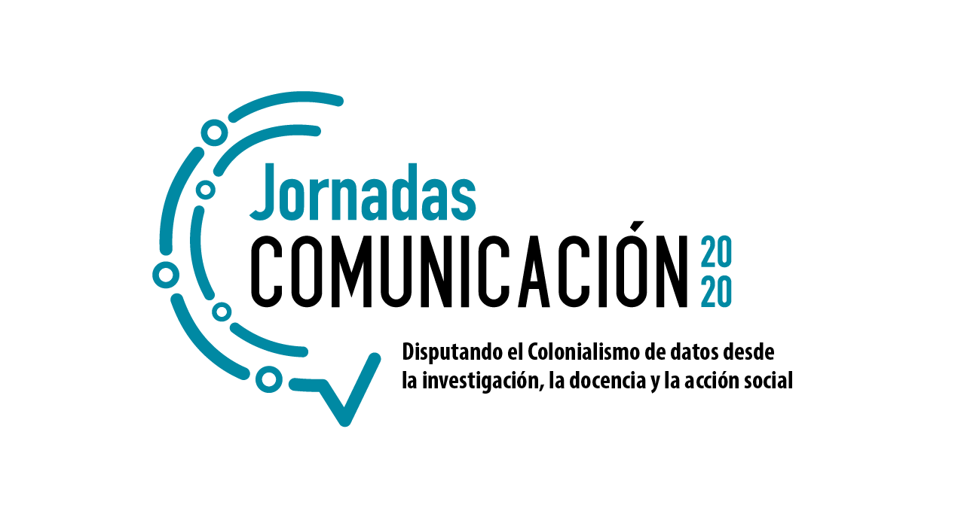

CONVOCATORIA
16 de enero 2020

El Centro de Investigación en Comunicación (CICOM), la Escuela de Ciencias de la Comunicación Colectiva (ECCC) y el Programa de Posgrado en Comunicación (PPC) se complacen en invitarle a participar como ponente en las Jornadas de Comunicación 2020 bajo el tema: “Disputando el colonialismo de datos desde la investigación, la docencia y la acción social”.

Esta actividad se realizará los días 23, 24, y 25 de junio de 2020, en la Facultad de Ciencias Sociales, ubicada en la Ciudad de la Investigación de la Universidad de Costa Rica.

Las Jornadas son una oportunidad para presentar resultados y avances de investigación en materia de comunicación, producidos desde el CICOM y otras instituciones que de manera interdisciplinar abordan problemáticas comunicacionales desde la investigación, acción social y la docencia.

Los objetivos de las Jornadas de Comunicación 2020 son los siguientes:

- Compartir resultados y avances de investigación en torno a problemáticas sociales con perspectiva de comunicación, desde la experiencia de personas investigadoras, docentes y estudiantes del CICOM, ECCC, PPC e instituciones afines.

- Propiciar el acercamiento y el intercambio con actores de la sociedad costarricense vinculados a la comunicación desde la acción social, la docencia y la investigación.

Los ejes temáticos de las Jornadas serán:

      - Prácticas de desarrollo y apropiación de tecnologías
- Uso y apropiación de la tecnología
- Dinámicas de producción de tecnologías de comunicación
- Teorías interdisciplinarias sobre tecnología
- Métodos para la investigación de nuevos medios tecnológicos
- Historia de la tecnología

Coordinación: Dr. Ignacio Siles González
Correo: ignacio.siles@ucr.ac.cr

2. Prácticas Culturales, género y comunicación
- Narrativas mediáticas y violencia contra las mujeres
- Agencia de las mujeres y comunicación
- Historia de la publicidad con perspectiva de género
- Apropiación de industrias culturales

Coordinación: M.Sc. Yanet Martínez Toledo
Correo: yanet.martinez_t@ucr.ac.cr

3. Procesos de comunicación y organización
- Procesos organizacionales (colaboración interorganizacional, sostenibilidad, cultura e identidad, cambio, gestión de la comunicación, estrategia y evaluación)
- Nuevas formas organizacionales
- Mapeo de los campos académicos y profesionales de la comunicación organizacional y las relaciones públicas
- Dimensión discursiva de las organizaciones

Coordinación: Dra. Lissette Marroquín Velázquez
Correo: lissette.marroquin@ucr.ac.cr

4. Ciudadanías comunicativas y derecho a la comunicación
- Sistema mediático y ejercicio democrático
- Usos de medios de comunicación y ejercicio de ciudadanía comunicativa
- Análisis de aspectos normativos, sociopolíticos y culturales de los medios de comunicación en relación con el ejercicio de ciudadanías comunicativas
- Análisis de aspectos socioeconómicos de la comunicación: concentración y conglomerados de medios de comunicación
- Regulación de libertad de expresión, protección de datos
- Políticas públicas de comunicación y derechos ciudadanos
- Diversidad, pluralidad y seguridad en el ejercicio de la libertad de expresión
- Narrativas mediáticas y su incidencia en la discusión sobre políticas públicas

Coordinación: Dra. Lidieth Garro Rojas
Correo: lidieth.garro@ucr.ac.cr

Formas de participación en las jornadas

- Ponencias (máximo tres autores/autoras)
- Paneles organizados a partir de una de las líneas planteadas en los ejes temáticos (3-5 ponentes). La propuesta debe contener título del panel, objetivo de la propuesta y los resúmenes individuales de cada participante

Especificaciones para la presentación de propuestas:

- Título de la ponencia
- Nombre de la persona que presenta la ponencia
- Biografía de la persona ponente (máximo: 100 palabras)
- Abstract (máximo: 150 palabras)
- Palabras clave (mínimo: 3 palabras)
- Resumen extenso (máximo: 800 palabras, sin contar referencias bibliográficas)
- Referencias bibliográficas (según formato APA, tomar en consideración sangrías, itálicas, etc.)
- Uso de gráficos, cuadros e imágenes (con su respectivo nombre, número y fuente. Resolución mínima: 150 dpi, 500 x 500 px)
- Especificaciones de texto: Arial 12, espacio y medio, versión .docx, libre office o pages (no se recibirán archivos en PDF)

Importante
Enviar las propuestas al correo electrónico de la persona coordinadora de cada eje temático, con copia a la directora del CICOM: yanet.martinez_t@ucr.ac.cr

Fechas
- Fecha límite para la recepción de resúmenes extensos de ponencias: 29 de febrero de 2020.
- Notificación de decisiones sobre propuestas enviadas [Aceptación de participación en las Jornadas]: 15 de abril de 2020

Cualquier consulta, no dude en comunicarse con la persona coordinadora o al CICOM:
Correo electrónico: cicom@ucr.ac.cr
Teléfono: 2511-6414

